大仁科技大學
112年度第1期環境教育人員核心科目
30+4小時研習班簡章【臺東班】

一、依據：
環境教育法於100年6月5日正式實施，環保署依環境教育法及規費法規範訂定「環境教育人員認證及管理辦法」。本校為能有效協助環保署、各目的事業主管機關所屬單位、社區團體、環教認證場域及機構所需環境教育人員認證事宜，辦理「環境教育人員核心科目30+4小時研習班」。核心科目為環境教育、環境倫理、環境教育教材教法；另增加環境教育法規、環境概論等課程。以協助取得環境教育人員證書。

二、目標：
(一)因應「環境教育法」實施後，進行環境教育指定人員訓練課程，學員透過專業講師之說明與指導，領略更豐富的環境與資源管理相關知能。
(二)輔導各參訓人員通過認證，以利臺東縣各單位環境教育相關工作之推廣。
三、主辦單位：
大仁科技大學環境教育中心
四、協辦單位：
臺東縣環境保護局
五、課程辦理日期、時間及地點：
(一)訓練日期：112年08月11日、12日及08月29日、30日，合計共4日。
(二)訓練時間：8：00~19：00
(三)訓練地點：臺東縣環境保護局
六、參訓對象與資格：
(一)欲以「學歷」申請環境教育人員認證者，符合下列二條件，且未修「環境教育」、「環境倫理」、「環境教育教材教法」等三科目六學分以上者：
- 欲參與環境教育人員認證及對於環境教育推動有興趣之民眾。
- 以「環境教育人員認證及管理辦法」第四條第一項第二款以「學歷」申請認證，認證者已修畢特定單一環境專業領域課程18學分以上。以「學歷」申請者請應檢具：
    - 公立或立案之私立大學、獨立學院或專科學校，或經教育部承認之國外大學、獨立學院或專科學校畢業之學位證書影本及環境相關領域課程學分(18學分以上)證明文件(歷年成績單)
    - 科目對照表
    - 專業領域學分一覽表(環境相關領域課程查詢)

(二)欲以「經歷」申請環境教育行政人員認證者，依據「環境教育人員認證及管理辦法」第五條第一項第二、三款申請認證，符合下列二條件之一：
- 曾任職於各級政府機關（構）、事業或團體從事環境教育工作，連續二年或累計四年以上者。
- 曾兼職或志願服務從事環境教育工作，二年內累計達二百小時或四年內累計達三百小時以上者。
七、研習人數、費用及學費收/退款方式與流程
(一)訓練人數：報名人數滿25人即可開班。
(二)訓練費用：每人新臺幣8,000元整(上述含教材費；不含認證費)。
(三)收費方式：報名人數登記滿額後，另E-mail通知全額繳費及繳費方式，並正式開班。
(四)退費標準：依教育部100.1.11.臺參字第0990231115C號令「專科以上學校推廣教育實施辦法」第17條規定辦理。《退費程序依學校會計室及出納組作業規定，核可後，轉匯帳戶或領取支票》
- 學員自報名繳費後至開班上課日前申請退費者，退還已繳學分費、雜費等各項費用之九成。自開班上課之日起算未逾全期三分之一申請退費者，退還已繳學分費、雜費等各項費用之半數。開班上課時間已逾全期三分之一始申請退費者，不予退還。
- 已繳代辦費應全額退還。但已購置成品者，發給成品。
- 學校因故未能開班上課，應全額退還已繳費用。
(五)學費補助方式：
- 申請補助條件：參與本研習課程(須全程參與)並取得結訓證明者。
- 本中心將極力爭取環保署補助，補助金額依環保署實際補助款辦理。
(環保署補助不可重複)
(六)補助金申請程序：
依大仁科技大學會計室及出納組作業規定，核可後，轉匯入帳戶或領取支票。
八、報名資訊：
(一)報名日期：即日起至112年07月30日下午五時止。
(二)系統報名：https://tajen-ee.weebly.com/【網路報名程序完成後(勿重複報名)，需連同附件檔案E-mail至eetajen@gmail.com，並致電連絡人，以確定完成報名程序後，方為完成報名流程。】
(三)本中心將依照報名時間與資料審查依序錄取，錄取後將另行通知，並於開課前寄發上課通知及相關繳費資訊給學員。
※確認上課資格後，依據學歷或經歷申請認證者，檢附相關報名文件。
九、報名文件：
網路報名後，須檢附以下資料：
(一)以學歷申請認證者須檢附以下資料：
- 報名表
- 切結書(附表1)
- 科目對照表(附表2或附表3)
環境教育中心-課程報名系統
- 歷年成績單
- 專科以上畢業證書影本
- 欲以環保署認證之環境教育設施場所工作人員申請補助者，須檢附在職服務證明。
(二)以經歷申請認證者須檢附以下資料：
- 報名表
- 切結書(附表1)
- 環境教育(經歷)總表(附表4)
- 環境教育(經歷)總表所填寫經歷之佐證資料
- 工作年資
- 志願服務證明
- 最高畢業證書影本
- 欲以環保署認證之環境教育設施場所工作人員申請補助者，須檢附在職服務證明。
十、繳費方式：
通知確認開班後，再另行通知繳費，繳款方式以銀行或郵局匯款。
十一、機構資訊：
機構名稱 | 大仁科技大學環境教育中心
機構地址 | 907-41屏東縣鹽埔鄉維新路20號U棟810室
電話/聯絡人 | 李威翰、張偉鈞先生(08-7624002分機2810)
E-MAIL | eetajen@gmail.com
機構網址 | https://tajen-ee.weebly.com/
十二、研習課程及課程內容：
訓練日期 | 上課時間 | 課程類別 | 課程名稱 | 時數 | 授課  講師
112/08/11(五) | 08:00-08:10 | - | 開幕式 | - | -
 | 08:10-10:10 | 其他  (核心科目) | 環境教育法規 | 2 | 李育儒
 | 10:20-12:20 | 其他  (核心科目) | 環境概論 | 2 | 李育儒
 | 13:00-16:00 | 環境教育教材教法  (核心科目) | 環境解說與環境傳播 | 3 | 林穎明
 | 16:10-19:10 | 環境教育教材教法  (核心科目) | 環境教育活動方案規劃與設計 | 3 | 林穎明
112/08/12(六) | 08:00-12:00 | 環境倫理  (核心科目) | 環境倫理學 | 4 | 許美芳
 | 13:00-18:00 | 環境倫理  (核心科目) | 環境倫理之實踐 | 5 | 許美芳
112/08/29(二) | 08:00-12:00 | 環境教育  (核心科目) | 環境教育概論 | 4 | 詹麗足
 | 13:00-16:00 | 環境教育教材教法  (核心科目) | 環境教育課程設計 | 3 | 詹麗足
 | 16:10-19:00 | 環境教育教材教法  (核心科目) | 環境教育教材教法 | 3 | 詹麗足
112/08/30(三) | 08:00-12:00 | 環境教育  (核心科目) | 環境教育與永續發展 | 5 | 許美芳
 | 13:00-14:00
※依授課老師之時間做調整（本機構保留調整課程時間及師資之權利）。
(一)以室內授課為主，戶外授課為輔。
(二)參訓者須全程參與研習，符合環境教育人員認證及管理辦法第4條第3項者，滿30小時以上研習時數。符合第10條第2項者，滿24小時以上研習時數之規定者，方可獲核發研習證明。未全程參與研習者僅授予實際研習時數證明。
※參訓須知：
- 為確保參與研習班之學員，爾後確實可以取得「環境教育人員認證」資格，以學歷申請認證者需瞭解所屬特定領域是否為18學分以上，或以經歷申請認證者務必填寫環境教育(經歷)總表(附表3)，並檢附所填寫之環境教育工作經歷項目之相關佐證資料，再行參與研習，對各位學員較有保障。※請務必先與本校環境教育中心確認！
- 環境相關領域課程18個學分應由環訓所認證：環境教育人員認證專業領域得採計課程學分下載：連結至行政院環境保護署環境保護人員訓練所→中文版→環境教育認證(左邊欄位-業務項目)→專業領域得採計課程學分。
- 依據環境教育人員認證及管理辦法第十條第一項規定內容，以「經歷」申請認證管道者，所檢具環境教育相關工作年資及內容，須由環訓所認定審查，認定審查通過，方能取得環境教育人員認證。
十三、研習證明：
全程出席者，符合環境教育人員認證及管理辦法第4 條第3項30小時以上及第10條第2項24小時以上研習時數之規定，於參與研習後1個月內發放研習證明。

十四、訓練地點平面/路線圖
地點：臺東縣環境保護局
上課地址：臺東市臨海路1段525號
上課教室：永續方舟館2樓教室
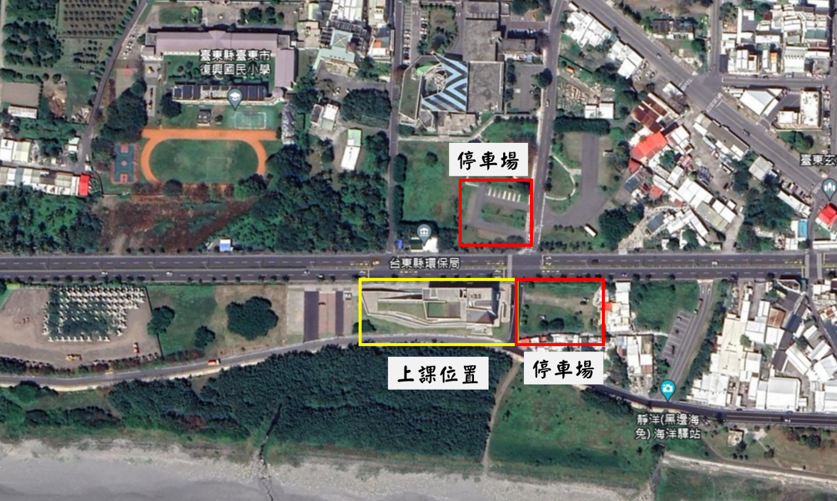
訓練地點平面
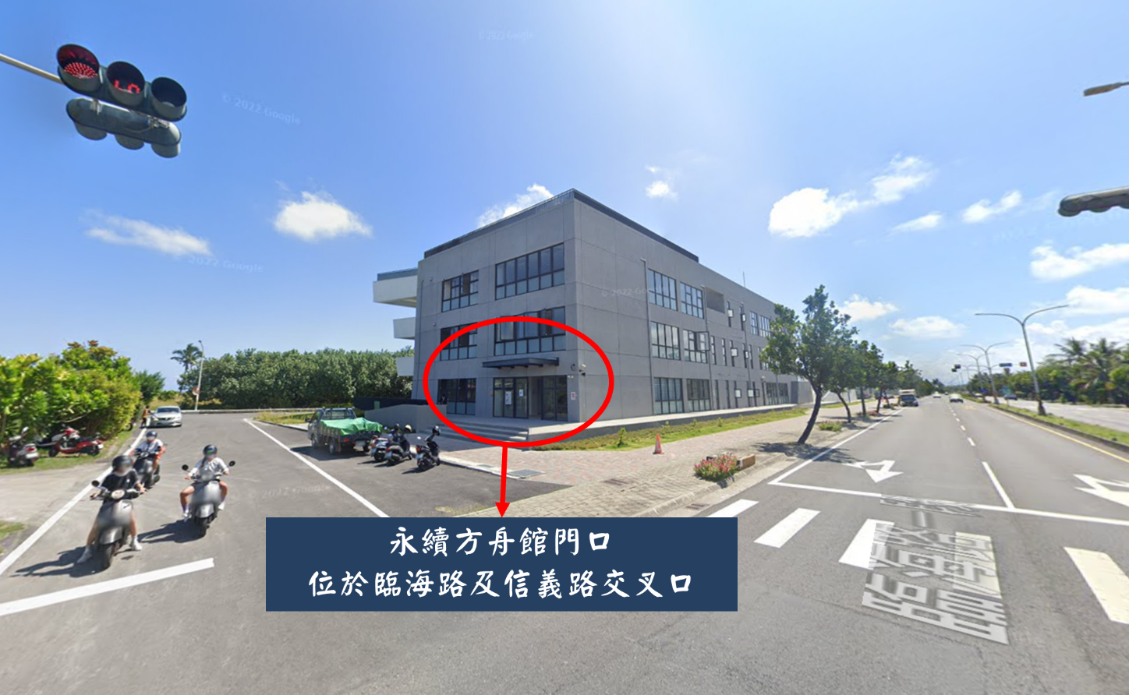
*請學員統一由此入口進出
臺東縣環境保護局-永續方舟館出入口

大仁科技大學 環境教育人員研習(30+4小時) 報名表(112-1期)
【個人基本資料】
姓名 |  | 出生年月日 |  |  |  | 年 月 日 |  |  |  | 相片  (1吋)
身分證字號 |  | 電話(日)
電話(夜) |  | 行動電話
電子信箱
畢業學校 |  |  | 畢業科系所
聯絡地址 | 郵遞區號: 地址:
戶籍地址 | □同上  郵遞區號: 地址:
緊急聯絡人 |  |  | 關係 |  |  |  | 緊急連絡電話
【服務機關資料】
服務機關 |  |  |  |  |  |  | 職稱
機關電話 |  |  |  |  |  |  | 機關傳真
機關地址 | 郵遞區號: 地址:
【其他資料】
收據開立 | □個人 □機關 收據抬頭: 統編:
申請認證  管道 | □學歷(請填寫附件二或三科目對照表)□經歷(請填寫附件四(經歷)總表)  需自行申請認證
備註 | - 參訓者須全程參與研習課程，否則僅授予實際研習時數證明。  - 以學歷申請認證者，環境相關領域課程18學分以上應由環訓所認定，方能取得環境教育人員認證。  - 以經歷申請認證者，已依據環境教育人員認證及管理辦法第十條第二項規定內容，以「經歷或專長」申請認證管道者，所檢具環境教育相關工作年資及內容，由環訓所認定，方能取得環境教育人員認證。
身分證影本黏貼處(正面) |  |  |  |  | 身分證影本黏貼處(反面)

附表1、切結書

本人 同意報名參加，由大仁科技大學環境教育機構辦理「112年度第1期環境教育人員核心科目30+4小時研習班【臺東班】」，惟因本人環境教育相關學歷或經歷之報名資料若有未完整繳交或資格不符者情形，有資格認定上之爭議，導致未符合環保署「環境教育人員認證及管理辦法第四條或第五條」規定之報名資格，僅以網路系統報名，以取得研習時數證書為主，屆時若有申請環境教育人員認證無法申請通過審查認證之爭議者，由本人自行負責，概無異議。

特立此切結為憑

立切結書人： （簽章）
身分證統一編號：
通訊地址：
連絡電話/手機：

中 華 民 國 年 月 日

附表2、環境教育(學歷)認證(行政)人員科目對照表
依「環境教育人員認證及管理辦法」第4條規定，符合下列情形之一，得以學歷申請環境教育人員認證：
一、公立或立案之私立大學、獨立學院或專科學校，或經教育部承認之國外大學、獨立學院或專科學校畢業，並修畢環境相關領域課程24個學分以上，其中包含3個核心科目6個學分以上者，得申請環境教育行政人員認證。
前項第1款核心科目內涵，包含環境教育、環境倫理、環境教育教材教法。
第1項第1款核心科目6個學分，得以參加核發機關或環境教育機構所舉辦3個核心科目合計30小時以上研習時數代替。
第1項環境相關領域課程24個學分，得併計參加公務人員專長轉換訓練之相關學分。
環境相關領域課程
壹、核心科目(擇一勾選)
學分數 | 核心科目 |  | 科目名稱 |  | 修習學分
 | 1.環境教育
 | 2.環境倫理
 | 3.環境教育教材教法
研習時數 | 研習單位： (請檢附研習時數證明文件)
核心科目 研習時數/學分數 小計：
貳、環境相關科目【註：工作項目勾選行政者，請依序填列】
環境相關科目名稱 |  | 學分數 |  | 環境相關科目名稱 |  | 學分數
1. |  |  |  | 9.
2. |  |  |  | 10.
3. |  |  |  | 11.
4. |  |  |  | 12.
5. |  |  |  | 13.
6. |  |  |  | 14.
7. |  |  |  | 15.
8. |  |  |  | 16.
環境相關科目學分數 小計：______________
附表3、環境教育(學歷)認證(教學)人員科目對照表
依「環境教育人員認證及管理辦法」第4條規定，符合下列情形之一，得以學歷申請環境教育人員認證：
一、公立或立案之私立大學、獨立學院或專科，或經教育部承認之國外大學、獨立學院或專科畢業，並修畢環境相關領域課程24個學分以上，其中應包含3個核心科目6個學分以上。前款24個學分包含申請之專業領域18個學分以上者，得申請環境教育教學人員認證。
前項核心科目內涵，包含環境教育、環境倫理、環境教育教材教法。
前述核心科目6個學分，得以參加核發機關或環境教育機構所舉辦3個核心科目合計30個小時以上研習時數代替。
前述環境相關領域課程24個學分，得併計參加公務人員專長轉換訓練之相關學分。
【填表注意事項】
- 各專業領域認定之學分數應達18個學分(含)以上，且每1個科目名稱(學分數)僅能申請1項專業領域，各領域科目名稱(學分數)不可重複；若有不同學程之科目名稱(學分數)敬請分列。
2.不同學程之相同科目名稱，僅採計1次。
3.請於環境教育認證管理資訊系統(https://eecs.epa.gov.tw)之專業領域課程中，查詢對應科目名稱之編號，若無對應編號請留空格，將送委員審核。
4.請於學分證明文件上，以螢光筆標示申請之專業領域科目名稱。
環境相關領域課程
壹、核心科目(擇一勾選)
□學 分 數 | 核心科目 |  |  | 科目名稱 |  |  | 修習學分
 | 1.環境教育
 | 2.環境倫理
 | 3.環境教育教材教法
□研習時數 | 研習單位： (請檢附研習時數證明文件)
核心科目 研習時數/學分數 小計：
貳、環境相關科目
專業領域 |  | 編號 | 科目名稱  (請依成績單之科目名稱填寫) |  | 學分 | 學程  (博士/碩士/學士/專科) |  | 審核  結果
※請擇一勾選
□學校及社會環境
教育
□氣候變遷
□災害防救
□自然保育
□公害防治
□環境及資源管理
□文化保存
□社區參與
學分數總計：
學分
附表4、環境教育(經歷)認證(行政、教學)人員環境教育總表
姓 名 | (簽名)
自行累計環境教育工作年資時數 (請就申請書勾選適用規定累計)
第5條第1款：1.各級學校之教師、職員從事環境教育推動工作連續 年或累計 年。
2.期間參與經教育部認定環境相關議題研習時數達 小時。
第5條第2款：於各級政府機關（構）、事業或團體從事環境教育推廣實務工作，連續 年以 上或累計 年。
第5條第3款：從事環境教育推廣實務工作 年內累計達 小時。
環境教育工作經歷項目（表格如有不足請自行增列）
項次 | 服務單位/職稱 | 起迄年月日 | 服務年資/時數
例 1 | ○○縣市環保局/志工 | 98.9.30～101.9.30 | 3年88小時
例 2 | ○○博物館/解說志工 | 98.9.30～101.9.30 | 3年52小時
例 3 | ○○○○局/森林志工 | 98.9.30～101.9.30 | 3年96小時
環境教育工作歷程簡述
（說明環境教育教學理念、推動歷程、執行方式、構想及規劃。表格如有不足請自行增列）
※1個服務單位請列1項環境教育工作經歷，並分別提供環境教育經歷證明文件；表格如有不足請自行增列。
附表5、環境教育(經歷)認證(行政、教學)人員經歷證明文件【第1、2款適用】
姓名 |  |  |  |  |  |  |  |  |  |  | 服務單位  全銜
身分證  統一編號 |  |  |  |  |  |  |  |  |  |  | 職稱
服務年資起迄時間 | 年 月 日 ～ 年 月 日，共計 年。
服務工作內容說明 | ※請提供以教育方法，培養國民瞭解環境倫理關係，增進環保的知識、技能、態度及價值觀、行動等推動公民環境教育經歷(詳環境教育法第3條)，並列出符合規定年資的環境教育教學主題及內容摘要等具體事蹟。  ※請依本表所列之環境教育相關經歷及服務工作，佐附相關證明文件。  例  一、擔任生物多樣性工作坊種子教師(詳附件1)  1.101.9.22、101.10.22二場生物多樣性種子教師工作坊，進行「棲地保護」環境教育課程之教學工作。
服務單位核 章 | 本表已核實證明，如有不實本單位願負一切法律責任；核發機關必要時可送請有關機關查證，依法究辦。  服務單位蓋章：【單位印信、關防或登記章】  負責人簽章：  服務單位電話：  服務單位地址：  證明開具日期： 年 月 日
附表6、環境教育(經歷)認證(行政、教學)人員經歷證明文件【第3款適用】
姓名 |  |  |  |  |  |  |  |  |  |  |  | 服務單位  全銜 | ○○縣環保局
身分證  統一編號 |  |  |  |  |  |  |  |  |  |  |  | 職稱 | 志工
服務年資起迄時間 | 年 月 日 ～ 年 月 日，共計 年 小時。
服務工作內容說明
※※請提供以教育方法，培養國民瞭解環境倫理關係，增進環保的知識、技能、態度及價值觀、行動等推動公民環境教育經歷(詳環境教育法第3條)，條列2年內200小時或4年內300小時之服務時數，且應不含個人進修之研習時數。
※請依本表所列之環境教育相關經歷及服務工作，佐附相關證明文件。
年月日 | 教育方案名稱 |  |  |  |  |  |  |  | 方式 |  |  | 教學對象 |  | 時數  (小時) | 備 註
例101.10.8 | 低碳社區 |  |  |  |  |  |  |  | 解說 |  |  | ○○社區居民 |  | 3 | 節能減碳活動規劃與辦理
服務單位  核 章 | 本表已核實證明，如有不實本單位願負一切法律責任；核發機關必要時可送請有關機關查證，依法究辦。  服務單位蓋章：【單位印信、關防或登記章】  負責人簽章：  服務單位電話：  服務單位地址：  證明開具日期： 年 月 日
※不同服務單位應分別開具證明文件，若檢附志工證明文件（志願服務績效證明書）或服務證明，內容須含環境教育推廣工作具體事蹟(如年月日、方案計畫主題、方式、服務對象、時數、說明)；表格如有不足請自行增列並加蓋騎縫章。

